Районная олимпиада по музыке - 4 класс
г. Н. Новгород, Автозаводский район

- «Определение музыки на слух»:
1) Определи на слух музыкальное произведение и назови автора:
1.____________________________________________________________________
2.____________________________________________________________________
3.____________________________________________________________________

2)Определи, какой инструмент звучит? (нужное подчеркнуть)
А) балалайка Б) рожок В) гусли

3)Определи, какой голос звучит? (нужное подчеркнуть)
А) бас Б) сопрано В) тенор

4)Определи, какой состав хора поёт? (нужное подчеркнуть)
А) детский Б) мужской В) смешанный Г) женский
……………………………………………………………………………………………..

II. Портреты каких композиторов перед тобой, подпиши:

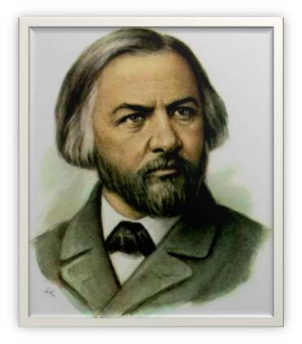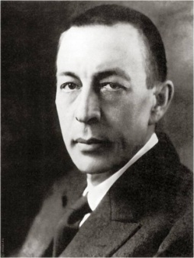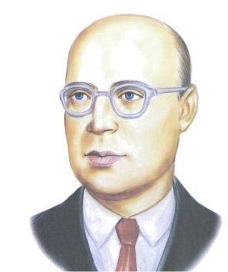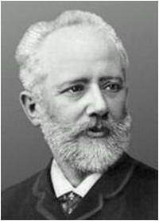

_____________ _______________ ______________ _____________
………………………………………………………………………………………………………………...........

III. «Самый умный»
1)Найди парные народные инструменты и соедини их:

Гармонь, домра, ложки, балалайка, баян, бубен

2)Зачеркни лишний инструмент:
А) баян, гусли, флейта, рожок, домра
Б) пианист, трубач, флейтист, композитор, скрипач

3) Какой из балетов принадлежит П.И.Чайковскому (нужное подчеркни):
А) «Золушка» Б) «Спящая красавица» В) «Ромео и Джульетта»

4) Основным качеством русской музыки является (нужное подчеркни):
А) маршевость Б) танцевальность В) песенность
……………………………………………………………………………….........

IV. «Угадай-ка»
Подпиши название музыкальных инструментов, подчеркни название струнных щипковых инструментов:

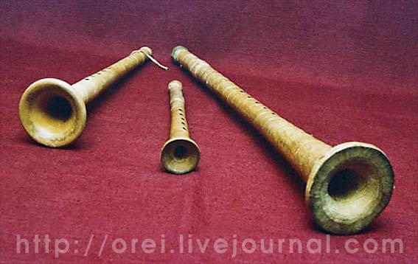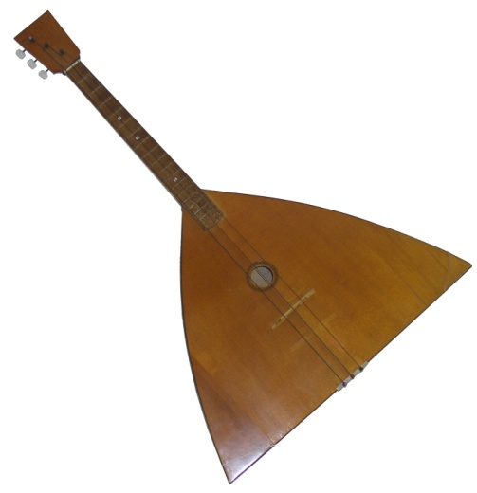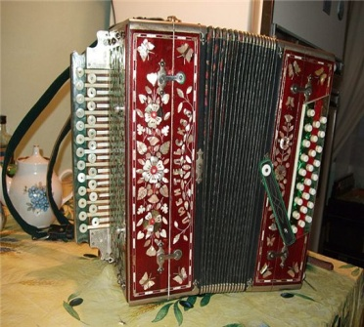

1. ____________ 2._________________ 3.________________

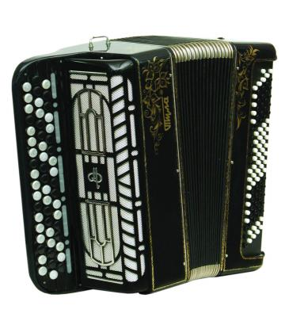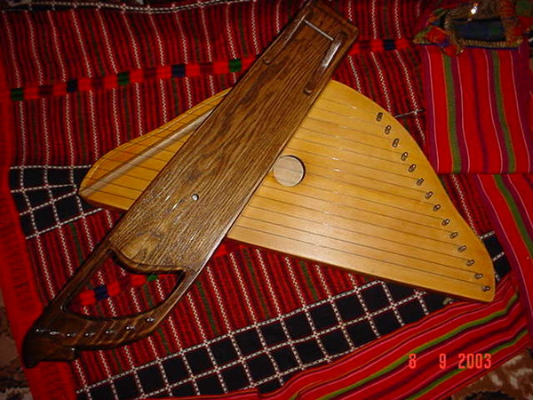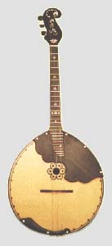

4. _____________ 5._____________ 6.____________

…………………………………………………………………………………………….

V. «Я знаю»

Перечисли жанры русской народной песни:_______________________________ ______________________________________________________________________________________________________________________________________________
_______________________________________________________________________

……………………………………………………………………………………………..

VI. «Музыкальный словарик»
1.Назови 3 основных жанра музыки:________________________________________
2. Перерыв в звучании музыки:_____________________________________________
3.Назови 2 лада в музыке:_________________________________________________
4. Коллектив людей, исполняющих вокальную музыку:________________________
5.Большой коллектив людей, исполняющих музыку на разных музыкальных инструментах:___________________________________________________________
6.Человек, который сочиняет музыку:_______________________________________
7.Самый низкий певческий мужской голос:__________________________________
8.Главная песня нашей страны:_____________________________________________
9.Праздник, когда встречаются зима и весна:_________________________________
10. Как называют человека, который управляет исполнением хорового коллектива, оркестра _______________________________________________________________

